就业见习补贴办理服务指南

- 实施机关
博湖县人力资源和社会保障局
- 实施依据
《关于进一步做好自治区就业见习工作的通知》（新人社发〔2021〕46号）
《关于印发<新疆维吾尔自治区就业资金管理暂行办法>的通知》（新财社〔2018〕241号）
《关于实施三年万名青年见习计划的通知》（新人社发〔2019〕77号）
- 受理条件
1、离校2年内（毕业后24个月内）未就业高校毕业生；
2、16-24岁新疆籍失业青年。
- 办理材料
- 身份证原件及复印件；
- 户口本（户主+本人）原件及复印件；
- 毕业证原件及复印件；
- 16-24岁新疆籍失业青年需提供相关证明资料；
- 青年见习协议书；
6、就业见习补贴申请表。
五、办理流程图
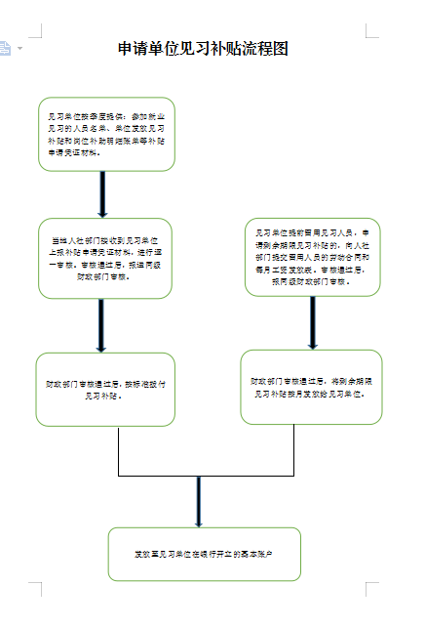
- 办理时限
资料齐全并符合所有条件者在15个工作日作出准予办理
- 收费标准
不收费
- 办理地址
博湖县人力资源和社会保障局公共就业服务中心
联系电话：6622161
- 办理时间
星期一至星期五（法定节假日除外）
上午10：00-14：00
下午：16：00-20：00
- 常见问题

（一）参加就业见习需要符合什么条件？
答：1、离校2年内（毕业后24个月内）未就业高校毕业生；
2、16-24岁新疆籍失业青年。
（二）就业见习补贴标准是什么？
答：对见习人员从就业专项资金中按当地最低工资标准给予见习补贴，见习单位按不低于当地最低工资标准的50%为见习人员发放岗位补助。
（三）就业见习补贴可以享受多久？
答：就业见习补贴最长不超过12个月。

